ADORAZIONE EUCARISTICA
“Spezzare pane per tutti i popoli”

Introduzione

Guida: “Il mese di ottobre, con la celebrazione della Giornata Missionaria Mondiale, (…) ci invita a vivere intensamente i percorsi liturgici e catechetici, caritativi e culturali, mediante i quali Gesù Cristo ci convoca alla mensa della sua Parola e dell’Eucaristia, per gustare il dono della sua Presenza, formarci alla sua scuola e vivere sempre più consapevolmente uniti a Lui, Maestro e Signore. Egli stesso ci dice: “Chi ama me sarà amato dal Padre mio e anch’io lo amerò e mi manifesterò a lui” (Gv 14,21). Solo a partire da questo incontro con l’Amore di Dio, che cambia l’esistenza, possiamo vivere in comunione con Lui e tra noi, e offrire ai fratelli una testimonianza credibile, rendendo ragione della speranza che è in noi. Una fede adulta, capace di affidarsi totalmente a Dio con atteggiamento filiale, nutrita dalla preghiera, dalla meditazione della Parola di Dio e dallo studio delle verità della fede, è condizione per poter promuovere un umanesimo nuovo, fondato sul Vangelo di Gesù. (…)
Per mantenerci in rapporto con Dio, abbiamo bisogno di contemplarne la Parola, acquisirla cioè, come Maria, con tutto noi stessi, mente, anima e corpo, perché si renda viva ed efficace nella nostra vita. Solo così diventiamo degni di accostarci all’Eucaristia e capaci di costruire una nuova umanità. Invitati dunque dal Signore che “apre la sua mano e sazia la fame di ogni vivente”, iniziamo questo momento di preghiera, pronti a protendere le nostre mani verso gli altri fratelli in segno di condivisione e di offerta.

Esposizione del SS. Sacramento
(In silenzio, contempliamo ora l’Eucaristia, lasciando che la Parola del Signore, richiamata dal Santo Padre, ci disponga all’offerta spirituale del nostro cuore.)

Preghiamo:

1 Coro: Signore, riuniti in preghiera davanti a te Pane vivo disceso dal cielo, noi ci ricordiamo di quanti hai chiamato a seguirti; rendili forti e generosi nel bene; dona loro saggezza e fedeltà, libertà nel donare e serenità di fronte agli insuccessi umani.

2 Coro: Signore, davanti a te, Pane di immortalità, noi ci ricordiamo dei ragazzi, adolescenti e giovani, delle coppie e degli adulti che riprendono il cammino formativo delle nostre comunità. Ti affidiamo pure quanti si mettono al loro servizio come animatori, catechisti, educatori alla fede. Dona a tutti lo Spirito perché il bene che semini nei loro cuori porti frutti abbondanti.

1 Coro: Signore, riuniti davanti a te, Pane spezzato per la vita del mondo, noi ci ricordiamo di chi ha provato la delusione nel suo ministero e consacrazione. Aiutali a superare la tentazione di abbandonare la loro missione. Apri il loro cuore e la mente ad altre possibili strade per seguire te e servire con generosità il Regno.

2 Coro: Signore, davanti a te, Servo per amore, noi ci ricordiamo di chi si affida alle nostre preghiere perché si sente fragile e debole, insicuro nella fede e indeciso nella vocazione. Accompagnali con la tua benevolenza e pazienza, con la forza che li aiuta a scoprire i segni del tuo amore

Insieme: Signore donaci una fede che, come un pezzo di pane, possa essere condiviso tra quanti hanno fame di te, e come un sorso d’acqua che disseta chi è stanco e gli permette di riprendere il cammino per incontrare te, Dio della vita.

Lettura: Dal Vangelo secondo Giovanni (Gv 6,1-14)

In quel tempo, Gesù prese i pani e, dopo aver reso grazie, li diede a quelli che erano seduti, e lo stesso fece dei pesci, quanto ne volevano. E quando furono saziati, disse ai suoi discepoli: «Raccogliete i pezzi avanzati, perché nulla vada perduto». Li raccolsero e riempirono dodici canestri con i pezzi dei cinque pani d’orzo, avanzati a coloro che avevano mangiato. Allora la gente, visto il segno che aveva compiuto, diceva: «Questi è davvero il profeta, colui che viene nel mondo!».
Parola del Signore.

Pausa di riflessione:

Preghiamo insieme:
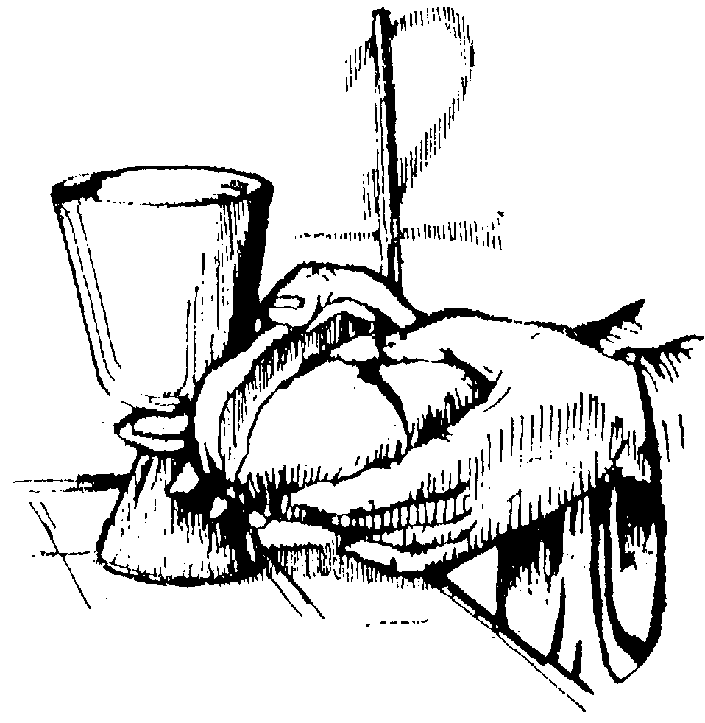
Signore Gesù, Pane della vita che non ha fine, dono del Padre altissimo, volgi il tuo sguardo all’umanità segnata dalle ingiustizie e sofferenze di cui anche noi siamo causa. Dona a tutti motivo per sperare in un mondo migliore, un mondo che si costruisce anche per opera di chi non ha timore di giocare la sua vita per il Vangelo della carità. Di chi vuole cambiare, con la fede, la sorte di tanti fratelli, e annuncia e accoglie il Regno che lo Spirito fa crescere nella nostra vita con la sua potenza divina. Donaci una fede forte e piena di gioia. Accresci in noi la fede!

Canto

Guida: La missione nasce dal coinvolgimento dei nostri cuori, attraverso l’Eucaristia, con quello di Cristo, anzi del Dio Uno e Trino, come afferma il Papa. Chi si nutre del Pane del Cielo, condivide il donarsi di Dio-Amore all’umanità: un intreccio che fonda il senso dell’evangelizzazione, un’urgenza che viene dal cuore di Dio e dà forma alla carità dell’uomo.

Lettura: Dal messaggio del Santo Padre Benedetto XVI per la Giornata Mondiale Missionaria 2010

La comunione ecclesiale nasce dall’incontro con il Figlio di Dio, Gesù Cristo, che, nell’annuncio della Chiesa, raggiunge gli uomini e crea comunione con Lui stesso e quindi con il Padre e lo Spirito Santo (cfr 1Gv 1,3). Il Cristo stabilisce la nuova relazione tra l’uomo e Dio. “Egli ci rivela «che Dio è carità» (1 Gv 4,8) e insieme ci insegna che la legge fondamentale della umana perfezione, e perciò anche della trasformazione del mondo, è il nuovo comandamento dell’amore. Coloro, pertanto, che credono alla carità divina, sono da Lui resi certi che la strada della carità è aperta a tutti gli uomini e che gli sforzi intesi a realizzare la fraternità universale non sono vani” (Gaudium et spes, 38).
La Chiesa diventa “comunione” a partire dall’Eucaristia, in cui Cristo, presente nel pane e nel vino, con il suo sacrificio di amore edifica la Chiesa come suo corpo, unendoci al Dio uno e trino e fra di noi (cfr 1Cor 10,16ss). Nell’Esortazione apostolica Sacramentum caritatis ho scritto: “Non possiamo tenere per noi l’amore che celebriamo nel Sacramento. Esso chiede per sua natura di essere comunicato a tutti. Ciò di cui il mondo ha bisogno è l’amore di Dio, è incontrare Cristo e credere in Lui” (n. 84). Per tale ragione l’Eucaristia non è solo fonte e culmine della vita della Chiesa, ma anche della sua missione: “Una Chiesa autenticamente Eucaristica è una Chiesa missionaria” (Ibid.), capace di portare tutti alla comunione con Dio, annunciando con convinzione: “quello che abbiamo veduto e udito, noi lo annunciamo anche a voi, perché anche voi siate in comunione con noi” (1Gv 1,3).

(In silenzio, contempliamo ora l’Eucaristia, a cui rivolgiamo interiormente i nostri sentimenti di riconoscenza per tutto ciò che ci ha concesso fino ad oggi.)

Pausa di meditazione

Invocazioni

Guida: A Gesù Eucarestia, risposta obbediente del Figlio alla chiamata del Padre, eleviamo la nostra preghiera:

- Signore, che chiami gli uomini ad essere tuoi figli.
- Signore, che ti rendi Cibo per la Salvezza del mondo.

Rit.: Fà che ascoltiamo Signore la tua voce

- Signore, che raduni tutti i popoli alla Mensa della tua Vita.
- Signore, che nel tuo Amore edifichi una nuova umanità. Rit

- Signore, che doni alla Chiesa sante vocazioni.
- Signore, che assisti i Pastori della tua Chiesa. Rit

- Signore, che ispiri cuori generosi e disponibili per la Missione.
- Signore, che nell’Eucaristia ci sostieni nel cammino. Rit

- Signore, che nel battesimo ci santifichi e ci invii.
- Signore, che guidi la tua Chiesa nella storia. Rit
- Signore, che ci doni Maria, tua Madre, per imparare a dirti “sì”.
- Signore, che ci rendi servi umili nella Vigna dell’amore. Rit

Canto

